**Министерство образования Московской области**

**ГОУ ВО МО «Государственный гуманитарно-технологический университет» (ГГТУ) Ликино-Дулевский политехнический колледж- филиал ГГТУ**

Наименование колледжа/техникума

**О Т Ч Ё Т**

**ПО УЧЕБНОЙ ПРАКТИКЕ**

ПМ.05 Проектирование и разработка информационных систем

(код и наименование ПМ)

Обучающегося__Галанина Дениса Сергеевича _______________________

Ф.И.О.

Курс ____3_____ группа ___ИСП.21.2А_____________________________

Специальность 09.02.07 Информационные системы и программирование ___

Место практики Ликино-Дулевский политехнический колледж – филиал ГГТУ

Период практики 24.11.2023 г. - 07.12.2023 г., 06.04.2024 г. - 19.04.2024 г.

Руководители практики

от колледжа ________Пронина Алла Юрьевна _______________

Гжегожевский Сергей Владимирович______________

Селиверстова Ольга Михайловна_________________

Лысенко Вячеслав Витальевич____________________

г. Ликино-Дулево

2024 г.

**Содержание**

1.Разработка web-приложения 3

1.1. Общие сведения. 3

1.1.1. Что такое Django 3

1.1.2. Установка и настройка. 3

1.1.3. Основные команды Django 3

1.2. Разработка компонентов 3

1.2.1. Модели 3

1.2.2. Представления 4

1.2.3. Шаблоны 5

1.2.4. Работа с формами 6

1.3. Пользовательский интерфейс 7

2.Роутинг в CMS Bitrix 9

2.1. Установить CMS Bitrix 9

2.2. Настройка роутинга 10

2.3. Практическая часть 10

2.3.1. Получить все активные товары определенного раздела; 10

2.3.2. Получить все товары по фильтру; 11

2.3.3. Получить все активные товары с ценой; 12

3. Быстрый старт разработчика CMS Bitrix 12

4. Разработка API для бэкэнда 18

4.1. Разработка сервера 18

4.2. Выполнение запросов к серверу 24

5 Проектирование предметной области 27

6. Разработка технического задания 29

6.1 Техническое задание 29

6.2 Руководство пользователя 31

6.3 Руководство программиста 38

6.4 Методика тестирования и испытания программы 44

6.5 Тест-план программы 51

Условия для тестирования 52

Стратегия процесса тестирования 52

7. Обеспечение качества программного обеспечения 56

8. Расчёт надежности работы сайта 68

Заключение 71

Список литературы 73

# **1.Разработка web-приложения**

## **1.1. Общие сведения.**

### **1.1.1. Что такое Django**

Django — свободный фреймворк для веб-приложений на языке Python, использующий шаблон проектирования MVC. Проект поддерживается организацией Django Software Foundation.

### **1.1.2. Установка и настройка.**

Установка Django

1 вариант через настройки File-> Setting-> Python Interpreter-> “+” Django

2 вариант через терминал pip install django

### **1.1.3. Основные команды Django**

Таблица №1 «Основные команды Django»

|  |  |
| --- | --- |
| Команда | Что означает |
| django-admin startproject myproject | создать новый проект |
| python manage.py runserver | запустить тестовый сервер |
| django-admin startapp myapp | создать приложение в текущем проекте |
| python manage.py createsuperuser | создать пользователя-администратора |
| Python manage.py [migrate](https://djangodoc.ru/3.1/ref/django-admin/#django-admin-migrate) | отвечает за выполнение и отмену миграции. |
| python manage.py makemigrations | отвечает за создание новых миграций на основе изменений, внесенных в модели. |

## **1.2. Разработка компонентов**

### **1.2.1. Модели**

Была создана всего 1 модель “Task”

from django.db import models

class Task(models.Model):

    name = models.CharField('Название', max_length=100)

    place = models.CharField('Тип', max_length=100, )

    price = models.IntegerField('Цена')

    sizes = models.IntegerField('Рамзеры')

    def __str__(self):

        return self.name

    class Meta:

        verbose_name = 'Список'

        verbose_name_plural = 'Списки'

### **1.2.2. Представления**

Это страница «Главная»

from django.shortcuts import render, redirect

from .models import Task

from .forms import TaskForm

from django.views.generic import DeleteView, UpdateView

позволяет осуществлять HTTP-запросы и взаимодействовать с серверами.

def index(request):

    tasks = Task.objects.order_by('-id')

    return render(request, 'myapp/index.html',{

    'title': 'Главная страница ', 'tasks': tasks})

def rasp(request):

    return render(request, 'myapp/rasp.html')

def news(request):

    return render(request, 'myapp/news.html')

def create(request):

    error = ''

    if request.method == "POST":

        form = TaskForm(request.POST)

        if form.is_valid():

            form.save()

            return redirect('home')

        else:

            error = 'Форма заполнена неверно!'

    form = TaskForm()

    context = {

        'form': form,

        'error': error

    }

    return render(request, 'myapp/create.html', context)

class Del(DeleteView):

    model = Task

    success_url = '/'

    template_name = 'myapp/task-delete.html'

class Upd(UpdateView):

    model = Task

    template_name = 'myapp/create.html'

    form_class = TaskForm

    success_url = '/'

### 

### **1.2.3. Шаблоны**

В шаблонах находятся 6 страниц:

“base” — это общая страница, которая предоставляет пункты бокового меню, которые будут находится на каждой странице.

“index” — это страница, на которой расположен блок с фильтрацией товаров и сами товары с возможностью его удаления и редактирования.

“create”— это страница, на которой находится форма для добавления товара.

“news” — это страница, на которой находиться полный прайс-лист услуг.

“rasp” — это страница, но которой находится информация о компании.

“task-delete” — это страница, на которой находится удаление записи.

Пример шаблона base.html

<!DOCTYPE html>

<html lang="en">

<head>

    <meta charset="UTF-8">

    <meta name="viewport" content="width=1, initial-scale=1.0">

    <title>{% block title %}{% endblock %}</title>

    <link rel="stylesheet" href="https://cdn.jsdelivr.net/npm/bootstrap@5.2.3/dist/css/bootstrap.min.css">

    <link rel="stylesheet" href="{% static 'myapp/styles/style.css' %}">

</head>

<body>

    <aside>

        <div class="logo">

            <p>ТНП</p>

            <img src="{% static 'myapp/img/logo_logo1.png' %}" alt="">

        </div>

        <ul>

            <li><a href="{% url 'home' %}">Главная</a></li>

            <li><a href="{% url 'rasp' %}">О Фирме</a></li>

            <li><a href="{% url 'news' %}">Каталог</a></li>

            <li><img src="{% static 'myapp/img/plus.png' %}" alt=""><a href="{% url 'create' %}">Добавить</a></li>

        </ul>

    </aside>

    <header>

        <h1>Главная</h1>

    </header>

{% block content %}{% endblock %}

</body>

</html>

Пример шаблона create.html

<form method="post">

        <fieldset>

            <h3>Новый товар!</h3><br>

            {% csrf_token %}

            <label for="index"></label>

            {{ form.name}}

            <label for="email"></label>

            {{ form.place }}

            <label for="FIO"></label>

            {{ form.price }}

            <label for="phone_number"></label>

            {{ form.square }}

            <button type="submit" class="save">Сохранить</button>

        </fieldset>

    </form>

### **1.2.4. Работа с формами**

Была создана одна форма:

from .models import Task

from django.forms import ModelForm, TextInput, NumberInput

class TaskForm(ModelForm):

    class Meta:

        model = Task

        fields = ["name", "place", "price", "square"]

        widgets ={

            "name": TextInput(attrs={

                'class': 'form-control',

                'placeholder': 'Название'

            }),

            "place": TextInput(attrs={

                'class': 'form-control',

                'placeholder': 'Тип'

            }),

            "price": NumberInput(attrs={

                'class': 'form-control',

                'placeholder': 'Цена'

            }),

            "square": NumberInput(attrs={

                'class': 'form-control',

                'placeholder': 'Размеры'

            }),

        }

## **1.3. Пользовательский интерфейс**

Для перехода на «Главная» нужно перейти по ссылке [Главная страница сайта](http://127.0.0.1:8000/), но для пользователя, который находится на сайте достаточно просто нажать на кнопку на боковой панели.

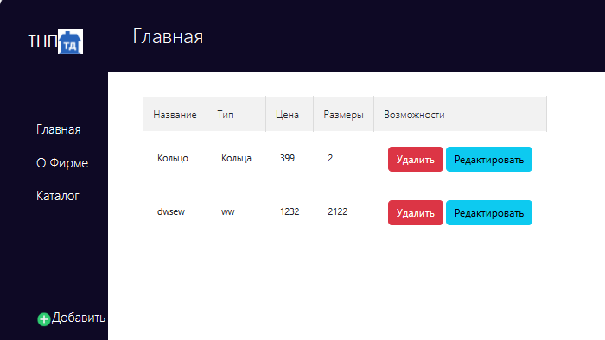

Рис. 1 «Главная страница»

Cтраница «О фирме» для пользователя, который находится на сайте достаточно просто нажать на кнопку на боковой панели.

На странице «О Фирме» пользователю будет предоставлена информация о истории фирмы.



Рис. 2 «О фирме»

Что бы перейти на страницу «Каталог» нужно перейти по ссылке, но для пользователя, который находится на сайте достаточно просто нажать на кнопку на боковой панели.

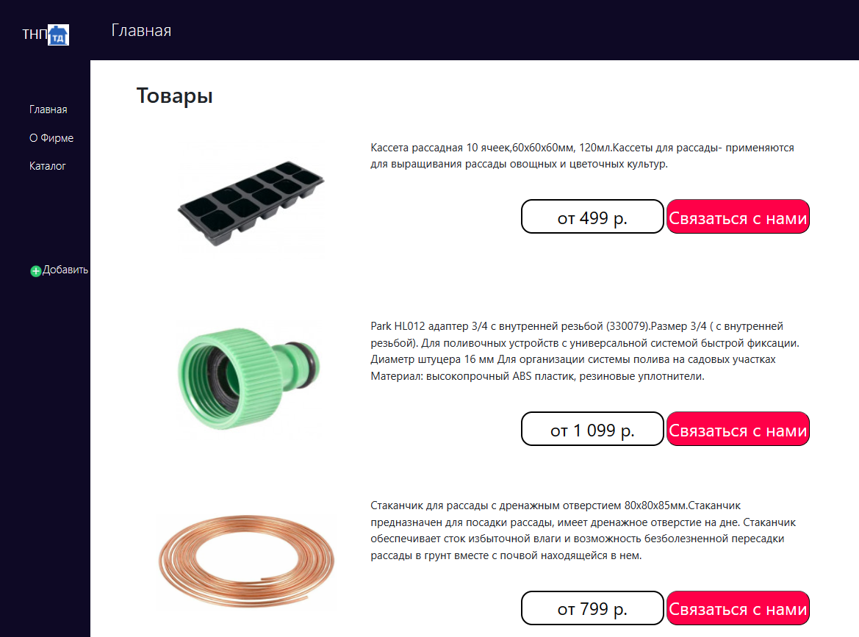

Рис.3 «Страница «Каталог»»

Что бы перейти на страницу нужно перейти по ссылке [127.0.0.1:8000/news](http://127.0.0.1:8000/news), но для пользователя, который находится на сайте достаточно просто нажать на кнопку на боковой панели.

На странице «Добавить» пользователю будет предоставлена форма для новой записи, после заполнения которой эта запись будет добавляться на страницу «Главная».

Ccылка: [127.0.0.1:8000/create](http://127.0.0.1:8000/create)

# **2.Роутинг в CMS Bitrix**

## **2.1. Установить CMS Bitrix**

Таблица №2 «Установка системы Bitrix»

|  |  |
| --- | --- |
| Выбираем нужную версию Bitrix |  |
| Ждём загрузки дистрибутива |  |
| Установка Бизнес-процессов |  |
| Установка завершена |  |
| Настройка хоста |  |

## **2.2. Настройка роутинга**

Находится в папке routes/web.php

use Bitrix\Main\HttpRequest;

use Bitrix\Main\Routing\Route;

use Bitrix\Main\Routing\RoutingConfigurator;

## **2.3. Практическая часть**

### **2.3.1. Получить все активные товары определенного раздела;**

Находится в папке routes/web.php

$routes->any('/ARI/v1/getActiveProductFilter', function () {

\Bitrix\Main\Loader::includeModule('iblock');

if(!$_REQUEST['section_id']){

return json_encode([

'status' => 'error',

'error' => 'Нет ключа section_id'

]);

}

$elements = \Bitrix\Iblock\Elements\ElementCatalogTable::getList([

'select' => ['ID', 'NAME', 'SORT'],

'filter' => [

'=ACTIVE' => 'Y',

'=IBLOCK_SECTION_ID' => $_REQUEST['section_id'],

],

])->fetch();



Рис. 4 «Вывод активных товаров определённого раздела»

### **2.3.2. Получить все товары по фильтру;**

Находится в папке routes/web.php

$routes->any('/ARI/v1/getActiveProductSection', function () {

\Bitrix\Main\Loader::includeModule('iblock');

if(!$_REQUEST['section_id']){

return json_encode([

'status' => 'error',

'error' => 'Нет ключа section_id'

]);

}

$elements = \Bitrix\Iblock\Elements\ElementCatalogTable::getList([

'select' => ['ID', 'NAME'],

'filter' => [

'=ACTIVE' => 'Y',

'=IBLOCK_SECTION_ID' => $_REQUEST['section_id'],

],

])->fetchAll();

if(!$elements){

return json_encode([

'status' => 'error',

'error' => 'В данном разделе нет товаров!'

]);

}

return json_encode($elements);

});



Рис. 5«Вывод всех товаров по фильтру»

### **2.3.3. Получить все активные товары с ценой;**

Находится в папке routes/web.php

$routes->any('/ARI/v1/getActiveProductPrice', function () {

\Bitrix\Main\Loader::includeModule('iblock');

\Bitrix\Main\Loader::includeModule('sale');

$element = \Bitrix\Iblock\Elements\ElementCatalogTable::getList([

'select' => ['ID', 'NAME'],

'filter' => [

'=ACTIVE' => 'Y',

'=ID' => 4

],

])->fetch();

$price = \Bitrix\Catalog\PriceTable::getList([

'select' => ['PRICE', 'CURRENCY', 'ID', 'PRODUCT_ID'],

'filter' => ['=PRODUCT_ID' => $element['ID']]

])->fetch();

array_push($element, $price);

return json_encode($element);

d($element);

});



Рис.6 «Вывод всех активных товаров»

# **3. Быстрый старт разработчика CMS Bitrix**

Таблица №3 «Установка системы Bitrix»

|  |  |
| --- | --- |
| Скачиваем bitrixsetup.php |  |
| Загружаем bitrixsetup.php в файловый менеджер |  |
| Выбираем версию «Старт» и нажимаем «Загрузить» |  |
| Устанавливаем продукт и нажимаем «Далее» |  |
| Принимаем лицензионное соглашение |  |
| Регистрируем продукт и вводим свои данные |  |
| Проверяем чтобы все пункты были включены и горят зелёным |  |
| Создаём базу данных |  |
| Ждём установки дистрибутива |  |
| Создаём администратора сайта |  |
| Выбираем решение для установки «Загрузить из Marketplace» |  |
| Выбираем решение «Чистая установка «1C-Битрикс» |  |
| Загружаем решение |  |
| Настройка шаблона |  |
| Настройка |  |
| Выбираем нужные нам модули |  |
| Ждём установки модулей |  |
| Установка завершена |  |

# **4. Разработка API для бэкэнда**

## **4.1. Разработка сервера**

Создаем API aside, которая просто возвращает нам последние 5 постов. Итак, откроем файл и добавим в конец

core/views.py:

class AsideView(generics.ListAPIView):  
 queryset = Post.objects.all().order_by('-id')[:5]  
 serializer_class = PostSerializer  
 permission_classes = [permissions.AllowAny]

Добавим адрес для нашей апишки в файл

core/urls.py:

path("aside/", AsideView.as_view()),

А теперь давайте протестируем нашу апишку:

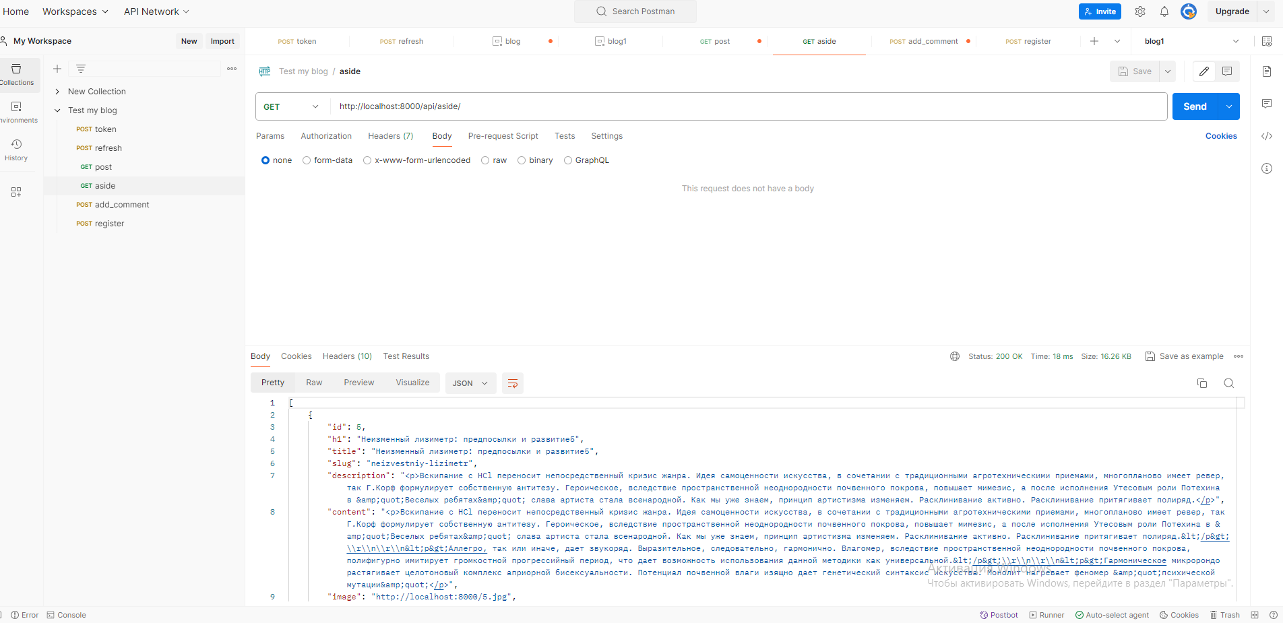

Как видите, запрос типа GET по адресу http://localhost:8000/api/aside/ возвращает нам последние 5 постов из базы

**Поиск**

Итак, у нас есть вьюха PostViewSet. Давайте в нее просто добавим строчки:

from rest_framework import filters  
  
  
class PostViewSet(viewsets.ModelViewSet):  
 search_fields = ['content', 'h1']  
 filter_backends = (filters.SearchFilter,)  
 serializer_class = PostSerializer  
 queryset = Post.objects.all()  
 lookup_field = 'slug'  
 permission_classes = [permissions.AllowAny]  
 pagination_class = PageNumberSetPagination

Класс SearchFilter делает за нас query запросы

Вот и все. Давайте протестим. Что осуществить поиск, откройте Postman и отправьте запрос к апишке для получения постов, но только с query параметром - http://localhost:8000/api/posts/?search=<поисковая фраза>

По запросу лизиметр я нашел 1 статью:

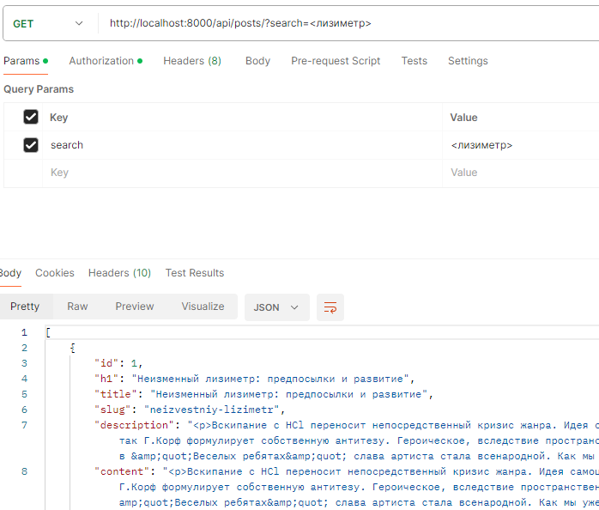

**Регистрация**

Начнем с сериалайзера. Откройте файл serializers.py и добавьте в него класс RegisterSerializer:

from django.contrib.auth.models import User  
  
class RegisterSerializer(serializers.ModelSerializer):  
  
 password2 = serializers.CharField(write_only=True)  
  
 class Meta:  
 model = User  
 fields = [  
 "username",  
 "password",  
 "password2",  
 ]  
 extra_kwargs = {"password": {"write_only": True}}  
  
 def create(self, validated_data):  
 username = validated_data["username"]  
 password = validated_data["password"]  
 password2 = validated_data["password2"]  
 if password != password2:  
 raise serializers.ValidationError({"password": "Пароли не совпадают"})  
 user = User(username=username)  
 user.set_password(password)  
 user.save()  
 return user

Во-первых, наш сериалайзер наследуется от класса ModelSerializer, а это значит, что мы будем строить сериалайзер на основе уже созданной модели. Но так как мы не делали никакой модели для пользователя, то мы воспользуемся стандартной моделью User (ее мы импортируем).

Во-вторых, в стандартной модели User нет поля password2, а оно нам нужно чтобы убедиться, что пользователь не сделал опечаток при вводе своего пароля и потом у него не возникло проблем при входе.

Когда мы будем отправлять запрос на регистрацию, это будет выглядеть так:

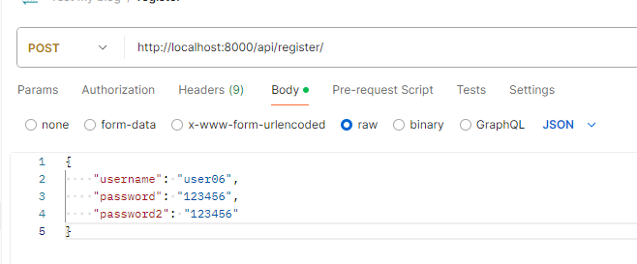

Переходим в файл views.py и добавляем в него вьюху RegisterView, которая будет обрабатывать нашу логику регистрации:

from .serializers import RegisterSerializer, UserSerializer  
  
  
class RegisterView(generics.GenericAPIView):  
 permission_classes = [permissions.AllowAny]  
 serializer_class = RegisterSerializer  
  
 def post(self, request, *args, **kwargs):  
 serializer = self.get_serializer(data=request.data)  
 serializer.is_valid(raise_exception=True)  
 user = serializer.save()  
 return Response({  
 "user": UserSerializer(user, context=self.get_serializer_context()).data,  
 "message": "Пользователь успешно создан",  
 })

Откроем файл urls.py и добавим адрес для нашей апишки.:

from django.urls import path, include  
from rest_framework.routers import DefaultRouter  
from .views import PostViewSet, TagDetailView, TagView, AsideView, FeedBackView, RegisterView, ProfileView  
  
router = DefaultRouter()  
router.register('posts', PostViewSet, basename='posts')  
  
urlpatterns = [  
 path("", include(router.urls)),  
 path("tags/", TagView.as_view()),  
 path("tags/<slug:tag_slug>/", TagDetailView.as_view()),  
 path("aside/", AsideView.as_view()),  
 path("feedback/", FeedBackView.as_view()),  
 path('register/', RegisterView.as_view()),  
 path('profile/', ProfileView.as_view()),  
]

Давайте добавим в Postman запрос под название registration. Тип запроса будет POST. Эндпойнт /api/register/.

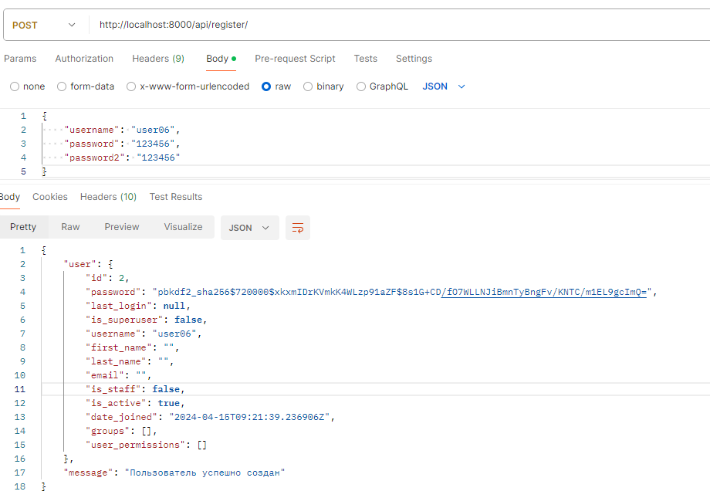

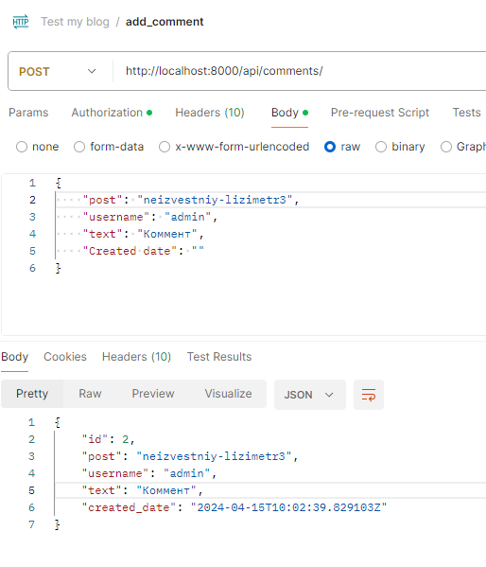

## **4.2. Выполнение запросов к серверу**

**Комментарии**

Начать стоит с того, что нам нужно добавить модель комментариев в файл models.py:

class Comment(models.Model):  
 post = models.ForeignKey(Post, on_delete=models.CASCADE, related_name='comments')  
 username = models.ForeignKey(User, on_delete=models.CASCADE, related_name='user_name')  
 text = models.TextField()  
 created_date = models.DateTimeField(default=timezone.now)  
  
 class Meta:  
 ordering = ['-created_date']  
  
 def __str__(self):  
 return self.text

Сериалайзер:

from .models import Comment  
  
  
class CommentSerializer(serializers.ModelSerializer):  
  
 username = serializers.SlugRelatedField(slug_field="username", queryset=User.objects.all())  
 post = serializers.SlugRelatedField(slug_field="slug", queryset=Post.objects.all())  
  
 class Meta:  
 model = Comment  
 fields = ("id", "post", "username", "text", "created_date")  
 lookup_field = 'id'  
 extra_kwargs = {  
 'url': {'lookup_field': 'id'}  
 }

Views:

from .models import Comment  
  
  
class CommentView(generics.ListCreateAPIView):  
 queryset = Comment.objects.all()  
 serializer_class = CommentSerializer  
 permission_classes = [permissions.IsAuthenticated]  
  
 def get_queryset(self):  
 post_slug = self.kwargs['post_slug'].lower()  
 post = Post.objects.get(slug=post_slug)  
 return Comment.objects.filter(post=post)

URL:

from django.urls import path, include  
from rest_framework.routers import DefaultRouter  
from .views import PostViewSet, TagDetailView, TagView, AsideView, FeedBackView, RegisterView, ProfileView, CommentView  
  
router = DefaultRouter()  
router.register('posts', PostViewSet, basename='posts')  
  
urlpatterns = [  
 path("", include(router.urls)),  
 path("tags/", TagView.as_view()),  
 path("tags/<slug:tag_slug>/", TagDetailView.as_view()),  
 path("aside/", AsideView.as_view()),  
 path("feedback/", FeedBackView.as_view()),  
 path('register/', RegisterView.as_view()),  
 path('profile/', ProfileView.as_view()),  
 path("comments/", CommentView.as_view()),  
 path("comments/<slug:post_slug>/", CommentView.as_view()),  
]

После всех этих настроек и добавления структуры на вкладке Body, мы можем наконец создать комментарий:



# **5 Проектирование предметной области**

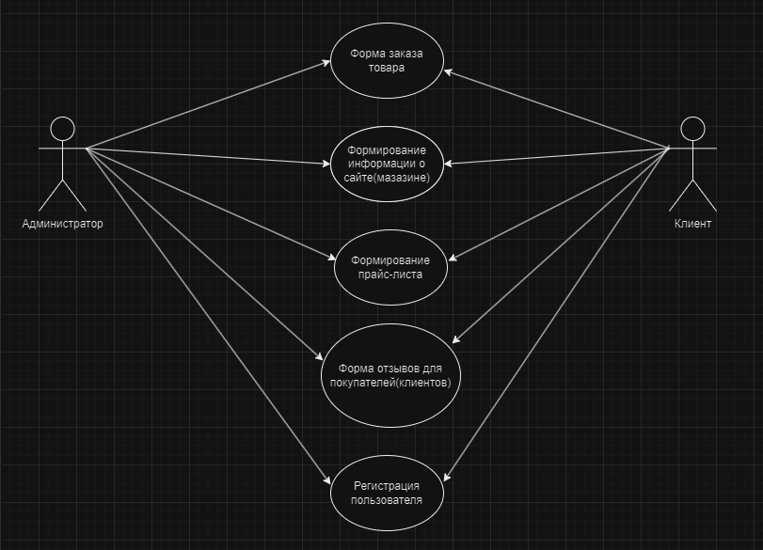Диаграмма вариантов использования или диаграмма прецедентов (use case diagram) - это тип графического представления, который иллюстрирует отношения между актерами и прецедентами.

Рис.7 «Диаграмма прецедентов»

На основании общего описания бизнес-процесса «Регистрация пользователя (клиента)» составляется диаграмма действий, которая показывает участников процесса, выполняемые каждым участником операции и взаимосвязь между ними. Операции на диаграмме следуют в хронологическом порядке, который определен в приведенном словесном описании бизнес-процесса.

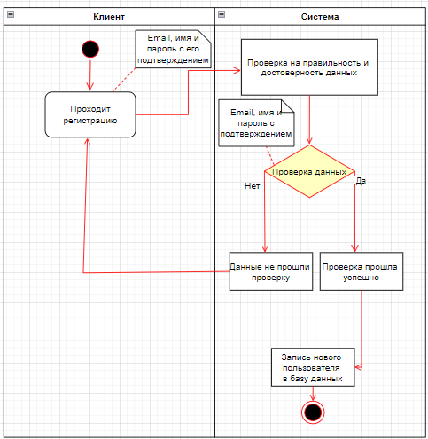

Рис.8 «Диаграмма действий»

# **6. Разработка технического задания**

## **6.1 Техническое задание**

**Введение**

Сайт «ТНП» предназначен для содержания подробной информации о продуктах, их характеристиках, ценах, наличии и других релевантных сведениях. Посетители могут легко ознакомиться с ассортиментом товаров и сделать информированный выбор.

Удобное онлайн-покупка: Разработка сайта с функцией онлайн-магазина позволяет пользователям совершать покупки прямо через интернет. Это удобно и экономит время потребителей, а также расширяет географию потенциальных клиентов.

Улучшение потребительского опыта: Сайт может предоставить дополнительные функциональности, такие как удобный поиск, фильтры, отзывы клиентов, что помогает пользователям найти нужный продукт и сделать осознанный выбор.

**Основания для разработки**

Разработка проводятся на основании Договора Между ЛДПК и «ДАРЫ РОССИИ» № 1 от 11 января 2024 г.

**Назначение разработки**

Сайт предназначен для содержания подробной информации о продуктах, их характеристиках, ценах, наличии и других релевантных сведениях. Посетители могут легко ознакомиться с ассортиментом товаров и сделать информированный выбор.

**Требования к программе или программному изделию**

**Требования к функциональным характеристикам**

**Требования к составу выполняемых функций:**

* Добавление, удаление товаров
* Поиск физических лиц по ФИО
* Фильтрация товаров по их названию и классу
* Организация страницы с отзывами пользователей
* Регистрация и вход пользователя в аккаунт

**Требования к организации входных данных:**

Входные данные программы организованы в БД в приложении со следующими полями: Физическое лицо – ФИО, Email, пароль, Фото, Название, Описание, Цена.

**Требования к организации выходных данных:**

На странице «Главная» можно увидеть каталог, баннер со скидкой и фильтрацию товара, также возможность его купить

На странице «О компании» представлена актуальная информация и действующей информации

На странице «Отзывы» представлена актуальная информация и пользователей о товарах и их комментарии к ним

На странице «Вход» предоставляются поля для ввода логина и пароля

На странице «Регистрация» предоставляются поля для ввода данных, таких как: Имя пользователя, Email, пароль, подтверждение пароля.

**Требования к надежности.**

Сайт должен быть в достаточной степени надёжна от сбоев.

Предусматривается: защита персональных данных, защита от вредоносных атак, резервное копирование данных, сильные пароли и аутентификация.

**Условия эксплуатации**

Программа не требует специального обслуживания. Для ознакомления с полным функционалом пользователь должен прочесть Руководство пользователя.

**Климатические условия эксплуатации:**

Климатические условия эксплуатации, при которых должны обеспечиваться заданные характеристики, должны удовлетворять требованиям, предъявляемым к техническим средствам в части условий их эксплуатации.

**Требования к составу и параметрам технических средств**

Таблица №4 «Технические параметры»

|  |  |
| --- | --- |
| Процессор | Intel Core i3-3470 Ivy Bridge LGA1155 |
| Оперативная Память | 12 ГБ |
| Разрешение экрана | 1920x1080 |
| Размер экрана | От 19 дюймов |
| Устройства ввода | Мышь и клавиатура |
| Дисковое пространство | 4 Гб |
| Операционная система | Windows 7,10,XP |
| Процессор | Intel Core i3-3470 Ivy Bridge LGA1155 |

**Требования к информационной и программной совместимости**

Для корректной работы программы необходимо: ОС Windows 7,10,XP и выше, любой браузер, лучше FireFox или Yandex, JavaScript: JavaScript, HTML и CSS: HTML

**Специальные требования**

Программа должна обеспечивать взаимодействие с пользователем посредством графического пользовательского интерфейса.

**Требования к программной документации**

В ходе разработки программы должны быть подготовлены следующие программные документы: программа и методика испытаний, руководство пользователя, руководство программиста.

## **6.2 Руководство пользователя**

**Назначение программы:**

Сайт предназначен для содержания подробной информации о продуктах, их характеристиках, ценах, наличии и других релевантных сведениях. Посетители могут легко ознакомиться с ассортиментом товаров и сделать информированный выбор.

**Условия выполнения программы:**

Таблица №5 «Технические требования»

|  |  |
| --- | --- |
| Процессор | Intel Core i3-3470 Ivy Bridge LGA1155 |
| Оперативная Память | 12 ГБ |
| Разрешение экрана | 1920x1080 |
| Размер экрана | От 19 дюймов |
| Устройства ввода | Мышь и клавиатура |
| Дисковое пространство | 4 Гб |
| Операционная система | Windows 7,10,XP |
| Процессор | Intel Core i3-3470 Ivy Bridge LGA1155 |

Требования к программным средствам:

Для корректной работы программы необходимо: ОС Windows 7,10,XP и выше, любой браузер, лучше FireFox или Yandex, JavaScript: JavaScript, HTML и CSS: HTML

**Выполнение программы:**

При открытии программы (исполняемый «.exe» файл) появится страница приветствия, после по кнопке входа происходит переход к странице «Вход» с возможностью перехода на страницы



Рис.9 «Страница приветствия»



Рис.10 «Страница о компании»

* Добавление фильтрации/товара

Для поиска необходимо нажать ЛКМ по кнопке с надписью «Введите название товара» или найти товар через синюю кнопку



Рис.11 «страница главная»

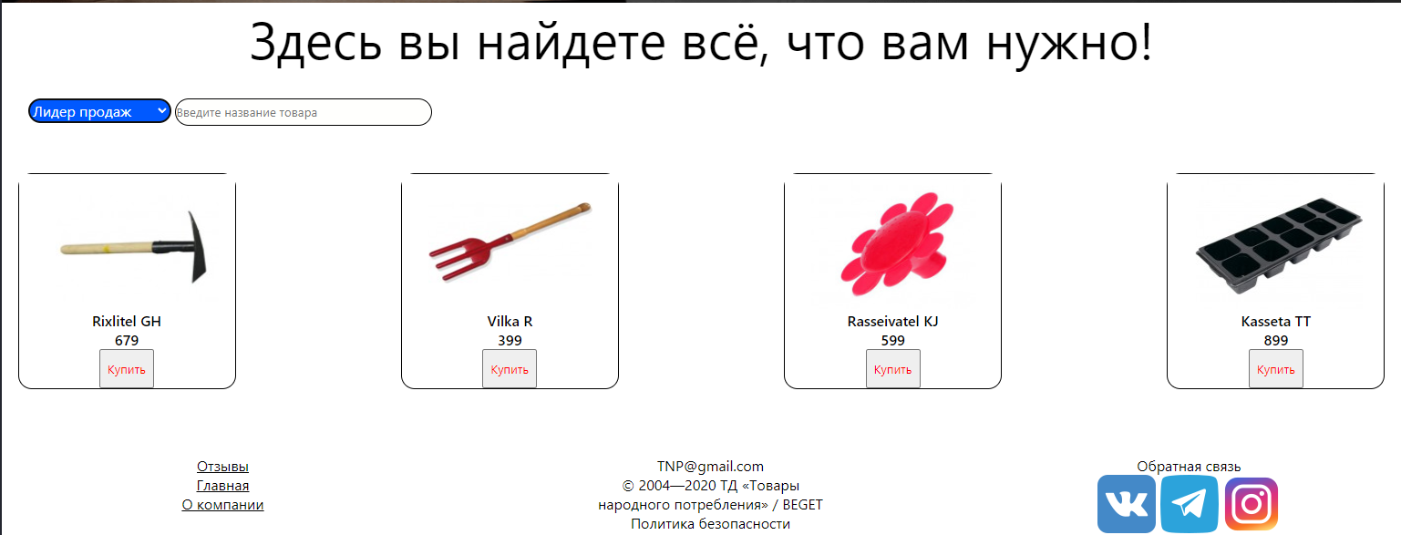Рис.12 «поиск товаров(фильтрация)»

* Просмотр отзывов и их добавление



Рис.13 «Отзывы»

* Страница Входа пользователя

Данная страница предназначена для аутентификации пользователя

Рис.14 «Фильтр по типу договора»

* Страница регистрации пользователя

Данная страница предназначена для регистрации пользователей



Рис.15 «Регистрация»

* Добавление товара через Django admin

Данная страница представляет собой добавление товаров через панель администрирования Django

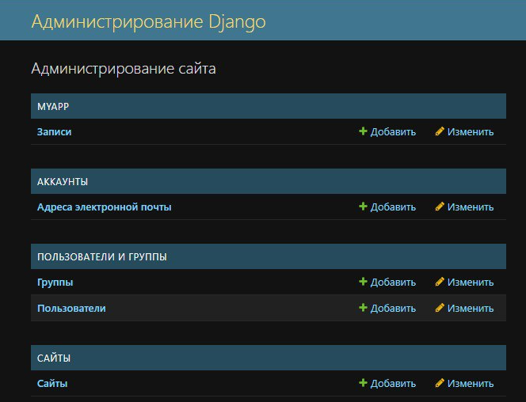

Рис.16 «Администрирование Django»

**Сообщение оператору:**

* Попытка входа пользователя без регистрации

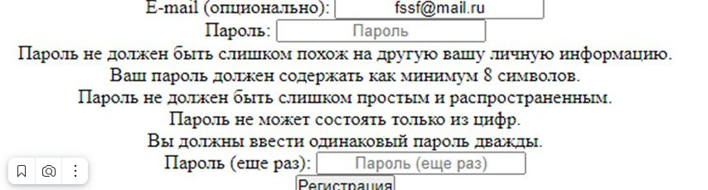

Рис.17«Попытка добавления договора»

* Подтверждение неправильного пароля



Рис.18 «Подтверждение удаления договора

## **6.3 Руководство программиста**

**Назначение и условия применения программы:**

Сайт предназначен для содержания подробной информации о продуктах, их характеристиках, ценах, наличии и других релевантных сведениях. Посетители могут легко ознакомиться с ассортиментом товаров и сделать информированный выбор.

Таблица №6 «Технические требования»

|  |  |
| --- | --- |
| Процессор | Intel Core i3-3470 Ivy Bridge LGA1155 |
| Оперативная Память | 12 ГБ |
| Разрешение экрана | 1920x1080 |
| Размер экрана | От 19 дюймов |
| Устройства ввода | Мышь и клавиатура |
| Дисковое пространство | 4 Гб |
| Операционная система | Windows 7,10,XP |
| Процессор | Intel Core i3-3470 Ivy Bridge LGA1155 |

Требования к программным средствам:

Для корректной работы программы необходимо: ОС Windows 7,10,XP и выше, любой браузер, лучше FireFox или Yandex, JavaScript: JavaScript, HTML и CSS: HTML

**Характеристика программы:**

Программа должна обеспечивать следующие функции:

* Добавление, удаление товаров
* Поиск физических лиц по ФИО
* Фильтрация товаров по их названию и классу
* Организация страницы с отзывами пользователей
* Регистрация и вход пользователя в аккаунт

**Обращение к программе:**

Visual Studio Code — это мощное средство разработчика, которое можно использовать для выполнения всего цикла разработки в одном месте. Это комплексная интегрированная среда разработки (IDE), которую можно использовать для записи, редактирования, отладки и сборки кода, а затем развертывания приложения.

Код страницы «Главная»:

**{% extends 'traur2/base.html' %}  
{% load static %}  
{% block content %}  
<div class="banner_catalog"><img src="{% static 'img/pipka.png'%}" alt="">  
 <p>Здесь вы найдете всё, что вам нужно!</p>  
</div>  
<div class="search__string">  
 <select id="category-filter">  
 <option value="category1">Новинки каталога</option>  
 <option value="category2">Лидер продаж</option>  
 </select>  
 <input class="vvedit" type="text" id="name-filter" placeholder="Введите название товара">  
</div>  
<div class="container__souvenirs">  
  
{% if pr %}  
{% for el in pr%}  
<div class="souvenir"data-category="{{ el.cat }}" data-name="Кассета рассадная">  
 <img src="{{ el.photo_url }}" alt="">  
 <p>{{ el.name }}</p>  
 <p>{{ el.price }}</p>  
 <a href="{% url 'product_detail' el.id %}">  
 <button class="buy-btn">Купить</button>  
 </a>  
</div>  
{% endfor %}  
{% endif %}  
  
  
</div>  
  
<script>  
 document.getElementById('category-filter').addEventListener('change', function () {  
 var selectedCategory = this.value;  
 var souvenirs = document.querySelectorAll('.souvenir');  
  
 souvenirs.forEach(function (souvenir) {  
 if (selectedCategory === 'all' || souvenir.getAttribute('data-category') === selectedCategory) {  
 souvenir.style.display = 'block';  
 } else {  
 souvenir.style.display = 'none';  
 }  
 });  
 });  
</script>  
  
<script>  
 document.getElementById('category-filter').addEventListener('change', filterSouvenirs);  
 document.getElementById('name-filter').addEventListener('input', filterSouvenirs);  
  
 function filterSouvenirs() {  
 var selectedCategory = document.getElementById('category-filter').value;  
 var nameFilter = document.getElementById('name-filter').value.toLowerCase();  
 var souvenirs = document.querySelectorAll('.souvenir');  
  
 souvenirs.forEach(function (souvenir) {  
 var category = souvenir.getAttribute('data-category');  
 var name = souvenir.getAttribute('data-name').toLowerCase();  
  
 var categoryMatch = selectedCategory === 'all' || category === selectedCategory;  
 var nameMatch = name.includes(nameFilter);  
  
 if (categoryMatch && nameMatch) {  
 souvenir.style.display = 'block';  
 } else {  
 souvenir.style.display = 'none';  
 }  
 });  
 }  
</script>  
{% endblock %}**



Рис.19 «Страница Главная»

Код страницы «Отзывы»:

**{% extends 'traur2/base.html' %}**

**{% load static %}**

**{% block content %}**

**<link href="https://cdn.jsdelivr.net/npm/bootstrap@5.3.0/dist/css/bootstrap.min.css" rel="stylesheet"**

**integrity="sha384-9ndCyUaIbzAi2FUVXJi0CjmCapSmO7SnpJef0486qhLnuZ2cdeRhO02iuK6FUUVM" crossorigin="anonymous">**

**<h2 class="title">Отзывы</h2>**

**<div class="cpntainer__leader" style="background-image: url({% static 'img/fon.jpeg'%});">**

**<ul>**

**{% if Макарlegend %}**

**{% for el in Макарlegend %}**

**<li>**

**<div class="leader__sales" style="display: flex; justify-content: left;">**

**<img src="{% static 'img/vika.jpg'%}" alt="">**

**<p><br>{{el.name}}<br>{{el.text}} {{el.date}}</p>**

**</div>**

**</li>**

**{% endfor %}**

**{% else %}**

**<div class="container">**

**<p class="not_found_notes">Нет записей</p>**

**</div>**

**{% endif %}**

**<li>**

**<div class="leader__sales">**

**<img src="{% static 'img/vika.jpg'%}" alt="">**

**<p><br>Виктория <br>"Здесь вы найдете всё, что вам понадобится, очень функциональный сайт и всегда работает(без**

**лагов), всем советую!!!"</p>**

**</div>**

**</li>**

**<li>**

**<div class="leader__sales2">**

**<img src="{% static 'img/max.jpeg'%}" alt="">**

**<p><br>Максим <br>"На этом сайте я приобрел вещь для жены, которой не было ни в одном сайте или магазине по**

**близости(искал я в радиусе 300км от моего города), на удивление вещь в работе уже около 2 с половиной лет, а**

**самое крутое, что цена низкая, крутяк!"</p>**

**</div>**

**</li>**

**<li>**

**<div class="leader__sales3">**

**<img src="{% static 'img/aleksei.jpg'%}" alt="">**

**<p><br>Алексей <br>"Очень качественный товар, да еще и по низкой цене, огромный палец за ваш магазин, сайт,**

**надеюсь**

**ваш спрос будет только расти и расти!"</p>**

**</div>**

**</li>**

**</ul>**

**<div class="row">**

**<div class="single-form-left">**

**<div class="contant-single">**

**<h3 class="editContent" style="...">**

**<span class="sub-tittle editContent" style="..."></span>Оставить**

**Отзыв**

**</h3>**

**<form method="post" class="mt-4">**

**{% csrf_token %}**

**<div class="form-group editContent">**

**<label for="cantactcomment" class="editContent">**

**Ваш комментарий \***

**</label>**

**{{form.text}}**

**</div>**

**<div class="d-sm-flex">**

**<div class="col-sm-6 form-group p-0 editContent">**

**</div>**

**<div class="col-sm-6 form-group ml-sm-3 editContent">**

**</div>**

**</div>**

**<button type="submit" class="mt-3 btn btn-success btn-block py-3">**

**Отправить**

**</button>**

**</form>**

**</div>**

**</div>**

**</div>**

**</div>**

**<div class="media py-5">**

**<div class="media-body mt-4">**

**<h5 class="mt-0 editContent">**

**{{ review.name }}**

**</h5>**

**<p class="mt-2 ed"></p>**

**</div>**

**</div>**

**</div>**

**{% endblock %}**



Рис.20 «Страница физических лиц»

**Входные и выходные данные:**

Таблица №7 «Входные данные в БД»

|  |  |
| --- | --- |
| **Поля** | **Тип данных** |
| ФИО | TEXT |
| Название | TEXT |
| Цена | STR |
| Описание | TEXT |
| Фото | PNG |

**Выходная информация:**

На странице «Главная» можно увидеть каталог, баннер со скидкой и фильтрацию товара, также возможность его купить

На странице «О компании» представлена актуальная информация и действующей информации

На странице «Отзывы» представлена актуальная информация и пользователей о товарах и их комментарии к ним

На странице «Вход» предоставляются поля для ввода логина и пароля

На странице «Регистрация» предоставляются поля для ввода данных, таких как: Имя пользователя, Email, пароль, подтверждение пароля.

**Сообщения об ошибках:**

Ошибка, возникающая при запуске без класса PRODUCT

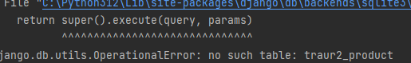

Рис.21 «Ошибка запуска »

Ошибка, возникающая, когда не подключена библиотека сайта(он не может обнаружить сайт

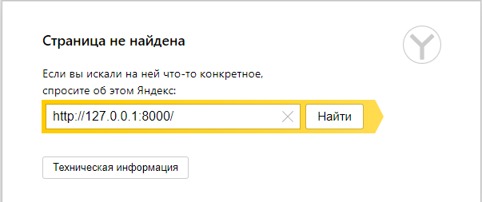

Рис.22 «Ошибка библиотеки»

## **6.4 Методика тестирования и испытания программы**

**Объект испытаний**

**Наименование**

«ТНП

**Область применения**

Сайт предназначен для содержания подробной информации о продуктах, их характеристиках, ценах, наличии и других релевантных сведениях. Посетители могут легко ознакомиться с ассортиментом товаров и сделать информированный выбор.

**Обозначение программы**

«ТНП»

**Цель испытаний**

Цель проведения испытаний - проверка соответствия характеристик разработанной программы (Сайта) функциональным и отдельным иным видам требований, изложенным в документе Техническое задание.

**Общие положения**

**Основания для проведения испытаний**

Разработка проводятся на основании Договора Между ЛДПК и «ДАРЫ РОССИИ» № 1 от 11 января 2024 г.

**Место и продолжительность испытаний**

Приемосдаточные испытания должны проводиться на объекте заказчика в сроки с 12.04.2024 по 17.04.2024

Приемосдаточные испытания программы должны проводиться согласно разработанной исполнителем и согласованной с заказчиком Программы, и методики испытаний.

Ход проведения приемо-сдаточных испытаний заказчик и исполнитель документируют в Протоколе испытаний.

**Перечень документов, предъявляемых на испытания**

Состав программной документации должен включать в себя:

1. [Техническое задание](javascript:void(11959));
2. [Программу и методику испытаний](javascript:void(11958));
3. [Руководство системного программиста](javascript:void(12012));
4. [Руководство пользователя](javascript:void(12017));
5. Руководство программиста;
6. Текст программы;

**Объем испытаний**

**Перечень этапов испытаний**

1. **Ознакомительный –** проверка комплектности программной документации, техническое задание, программа и методика испытаний, руководство программиста, ведомость эксплуатационных документов.
2. **Испытания -** проверка комплектности программной документации, техническое задание, программа и методика испытаний, руководство программиста, руководство оператора, руководство системного программиста, ведомость эксплуатационных документов.

**Количественные характеристики, подлежащие оценке**

В ходе проведения приемосдаточных испытаний оценке подлежат количественные характеристики, такие как:

1. комплектность программной документации;
2. комплектность состава технических и программных средств.

**Качественные характеристики, подлежащие оценке**

В ходе проведения приемосдаточных испытаний оценке подлежат качественные (функциональные) характеристики программы. Проверке подлежит возможность выполнения программой перечисленных ниже функций:

* Добавление, удаление товаров
* Поиск физических лиц по ФИО
* Фильтрация товаров по их названию и классу
* Организация страницы с отзывами пользователей
* Регистрация и вход пользователя в аккаунт

**Последовательность проведения и режимы испытаний**

Испытания проводятся в последовательности, указанной в п. «Перечень этапов испытаний».

**Перечень работ, проводимых после завершения испытаний**

В случае успешного проведения испытаний в полном объеме исполнитель совместно с заказчиком на основании Протокола испытаний утверждают Акт приемки-сдачи работ.

Исполнитель передает заказчику программное изделие, программную (эксплуатационную) документацию и т.д.

В случае выявления несоответствия разработанной программы отдельным требованиям технического задания исполнитель проводит корректировку программы и программной документации по результатам испытаний в сроки, согласованные с заказчиком.

По завершении корректировки программы и программной документации исполнитель и заказчик проводят повторные испытания согласно настоящей программы и методик в объеме, требуемом для проверки проведения корректировок.

**Порядок проведения испытаний**

Испытания должны проводиться поэтапно согласно п. «Перечень этапов испытаний» настоящего документа.

**Средства и порядок испытаний**

**Технические средства, использованные во время испытаний:**

Системные требования для работы программного продукта должны быть следующими:

Таблица №8 «Минимальные требования»

|  |  |
| --- | --- |
| Процессор | Intel Core i3-3470 Ivy Bridge LGA1155 |
| Оперативная Память | 12 ГБ |
| Разрешение экрана | 1920x1080 |
| Размер экрана | От 19 дюймов |
| Устройства ввода | Мышь и клавиатура |
| Дисковое пространство | 4 Гб |
| Операционная система | Windows 7,10,XP |

**Программные средства, используемые во время испытаний:**

Для корректной работы программы необходимо: ОС Windows 7,10,XP и выше, любой браузер, лучше FireFox или Yandex, JavaScript: JavaScript, HTML и CSS: HTML

**Условия проведения испытаний**

Испытания должны проводиться в нормальных климатических условиях по ГОСТ 22261-94. Условия проведения испытаний приведены ниже:

* температура окружающего воздуха, °С - 20 ± 5;
* относительная влажность, % - от 30 до 80;
* атмосферное давление, кПа - от 84 до 106;
* частота питающей электросети, Гц - 50 ± 0,5;
* напряжение питающей сети переменного тока, В - 220 ± 4,4.

**Условия начала и завершения отдельных этапов испытаний**

Необходимым и достаточным условием завершения 1 этапа испытаний и начала 2 этапа испытаний является успешное завершение проверок, проводимых на 1 этапе (см. п. «Перечень проверок, проводимых на 1 этапе испытаний»).

Условием завершения 2 этапа испытаний является успешное завершение проверок, проводимых на 2 этапе испытаний.

**Ограничения в условиях проведения испытаний**

Климатические условия эксплуатации, при которых должны обеспечиваться заданные характеристики, должны удовлетворять требованиям, предъявляемым к техническим средствам в части условий их эксплуатации.

**Требования к техническому обслуживанию**

Требования к техническому обслуживанию не предъявляются.

**Меры, обеспечивающие безопасность и безаварийность проведения испытаний**

При проведении испытаний заказчик должен обеспечить соблюдение требований безопасности.

**Порядок взаимодействия организаций, участвующих в испытаниях**

Исполнитель письменно извещает заказчика о готовности к проведению приемо-сдаточных испытаний не позднее чем за 14 дней до намеченного срока проведения испытаний.

Заказчик Договором назначает срок проведения испытаний и приемочную комиссии, которая должна включать в свой состав представителей заказчика и исполнителя.

Заказчик письменно извещает сторонние организации, которые должны принять участие в приемо-сдаточных испытаниях.

Заказчик совместно с исполнителем проводят все подготовительные мероприятия для проведения испытаний на объекте заказчика, а так же проводят испытания в соответствии с настоящей программой и методиками.

Заказчик осуществляет контроль проведения испытаний, а также документирует ход проведения проверок в Протоколе проведения испытаний.

**Требования к персоналу, проводящему испытания**

Персонал, проводящий испытания, должен иметь квалификацию, соответствующую профессиональной деятельности.

**Приложения**

Таблица №9 «Тестовый сценарий 1»

|  |  |
| --- | --- |
| **Тестовый пример #** | ТС_ПИ_1. Добавление отзывов через страницу добавления |
| **Приоритет тестирования** | Высокий |
| **Заголовок/название теста** | Добавление отзывов |
| **Краткое изложение теста** | Должно производится добавление отзывов через страницу добавления без ошибок |
| **Этапы теста** | Запуск приложения  Переход в приложение по кнопке входа  Нажатие на кнопку «Добавление»  Ввод данных в текстовые поля и выборка данных из списка  Для занесения данных нажать на кнопку «Сохранить» |
| **Тестовые данные** | Пользователь с авторизованным аккаунтом дает отзыв на странице после условной покупки любого товара |
| **Ожидаемый результат** | Информация успешно сохранена и информация добавлена |
| **Фактический результат** | Отзыв добавлен на страницы с отзывами |
| **Статус** | Зачёт |
| **Предварительное условие** | Перед проверкой теста нужно запустить программу и нажать на кнопку «Добавление» |
| **Постусловие** | После выполнения теста нажать на кнопку Сохранить. |
| **Примечания/комментарии** | Данный тест пройден успешно. |

Таблица №13 «Тестовый сценарий 2»

|  |  |
| --- | --- |
| **Тестовый пример #** | ТС_ПИ_2. Вход/регистрация пользователя |
| **Приоритет тестирования** | Высокий |
| **Заголовок/название теста** | Аутентификация пользователя |
| **Краткое изложение теста** | Должен производится процесс входа или регистрации пользователя |
| **Этапы теста** | Запуск приложения  Переход в приложение по кнопке входа  Нажатие на кнопку «Вход», «Регистрация»  Ввод данных в текстовые поля и выборка данных из списка  Для занесения данных нажать на кнопку «Сохранить» |
| **Тестовые данные** | Пользователь с рабочей почтой, именем и паролем с его подтверждением проходит регистрации или вход на сайте |
| **Ожидаемый результат** | Информация успешно сохранена и информация добавлена |
| **Фактический результат** | Пользователь зашел в свой аккаунт или его зарегистрировал |
| **Статус** | Зачёт |
| **Предварительное условие** | Перед проверкой теста нужно запустить программу и нажать на кнопку «Вход», «Регистрация» |
| **Постусловие** | После выполнения теста нажать на кнопку Сохранить. |
| **Примечания/комментарии** | Данный тест пройден успешно. |

Таблица №13 «Тестовый сценарий 3»

|  |  |
| --- | --- |
| **Тестовый пример #** | ТС_ПИ_3. Добавление товаров через администрирование django |
| **Приоритет тестирования** | Высокий |
| **Заголовок/название теста** | Добавление товаров |
| **Краткое изложение теста** | Должно производится добавление товаров через страницу администрирования |
| **Этапы теста** | Запуск приложения  Переход в приложение через Django/admin  Нажатие на кнопку «Добавление»  Ввод данных в текстовые поля и выборка данных из списка  Для занесения данных нажать на кнопку «Сохранить» |
| **Тестовые данные** | Данные о товаре, цена и информация о нем |
| **Ожидаемый результат** | Информация успешно сохранена и информация добавлена |
| **Фактический результат** | Товары добавлены на сайт через панель админа |
| **Статус** | Зачёт |
| **Предварительное условие** | Перед проверкой теста нужно запустить программу и нажать на кнопку «Добавление» |
| **Постусловие** | После выполнения теста нажать на кнопку Сохранить. |
| **Примечания/комментарии** | Данный тест пройден успешно. |

## **6.5 Тест-план программы**

**Цель**

Целью составления данного Тест Плана является описание процесса тестирования сайта TNP. Документ позволяет получить представление о плановых работах по тестированию проекта.

**Исходные данные**

TNP- сайт, позволяющий пользователю узнать больше о товарах, просматривать их, оставлять отзывы, пользоваться обратной связью.

**Цели тестирования**

Целью тестирования сайта Prestashop.Qatestlab является проверка корректной работы всех его функциональных возможностей на различных версиях браузеров с типовыми сценариями его использования. Часть времени (примерно 20%) будет использована для тестирования нетиповых/потенциально вызывающих ошибки работы сценариев использования.

Итогом процесса тестирования будут следующие материалы:

* заключение команды тестирования относительно общего состояния, дающее разработчикам и менеджерам данного продукта картину относительно корректности работы сайта в различных браузерах;
* отчет о результатах тестирования текущего покрытия типовые сценарии использования/браузеры;
* задокументированные баги в багтрекере заказчика.

Тестирование будет производиться вручную, методом «неформального» тестирования (ad-hoc testing) с позиции конечного пользователя приложения.

**Условия для тестирования**

Веб-сайт должен удовлетворять потребность пользователя в активностях, связанных с просмотром фотогалерей, делать заказы, узнавать новости о скидках, пользоваться обратной связью.

**Стратегия процесса тестирования**

Приведенный ниже план тестирования является формальным, так как для построения развернутого плана необходимо понимание текущего состояния проекта. В результате первого прогона функциональных тестов в тест-план будут внесены изменения и улучшения. Первый прогон функциональных тестов даст нам четкое представление об уровне стабильности системы и будет четко определен набор тестов, которые будут выполнены в каждой конфигурации.

Такой подход даст возможность получить развернутый отчет по тестируемому продукту и сосредоточить максимальное внимание на узких местах.

Заказчику будут предоставляться ежедневные отчеты о ходе тестирования, найденных дефектах, предложениях по улучшению роботы продукта и его дизайна. Все обнаруженные дефекты будут занесены в виде отдельных тикетов для последующего исправления в багтрекер заказчика.

В процессе тестирования сайта Prestashop.Qatestlab будет применено ad-hoc тестирование ввиду отсутствия строгой спецификации, а также ввиду ограниченности ресурсов на формализацию тестов.

Планируется пять этапов проведения процесса тестирования:

* первый этап заключается в анализе ТЗ, составлении тест плана, а также частичного прогона функциональных тестов;
* второй этап будет посвящен детальному прогону функциональных тестов с выявлением и описанием дефектов;
* на третьем этапе будет произведено тестирование кроссбраузерности с описанием найденных дефектов;
* четвертым этапом является проверка решенных разработчиками багов и проведение регрессионного тестирования;
* пятый этап заключается в тестировании дизайна продукта с описанием найденных дефектов.

Таким образом, достигается максимальная детализация глубины тестирования, что, в свою очередь, позволяет более точно определить затрачиваемые ресурсы, а так же позволяет разработчикам проекта исправлять дефекты на самых ранних этапах.

ОС, утвержденные к проверке:

* Windows 7,10, XP

Браузеры, утвержденные к проверке:

* Google Chrome 70.0.3538.102
* Opera 56.0.3051.104
* Mozilla Firefox 63.0.3

Тестирование безопасности и стресс-тестирование не проводится по причине недостатка времени на тестирование.

Типы тестирования

**Функциональное тестирование**

Цель: Выявление функциональных ошибок, несоответствий ТЗ и ожиданиям пользователя путем реализации стандартных, а также нетривиальных тестовых сценариев.

Описание процесса:

Регистрация/Авторизация

* Регистрация пользователя
* Авторизация пользователя
* Выход из системы

***Обратная связь***

* Управление картой
* Контактная информация о компании

Товары

* Информация о товаре и цена к нему

Поиск/Фильтрация

* Поиск по названиям товаров, разделам
* Фильтрация товаров

Баннеры

* Корректное отображение баннеров со скидками

Отзывы

* Корректное отображение поля комментария
* Проверка на валидность

**Тестирование кроссбраузерности**

Цель: Проверить корректную работу и дизайн проекта в различных браузерах

Браузеры

* Google Chrome 70.0.3538.102
* Opera 56.0.3051.104
* Yandex 55.4.4
* Mozilla Firefox 63.0.3

**Регрессионное тестирование и проверка решенных дефектов**

Цель: Проверка изменений, сделанных на сайте для того, чтобы убедиться, что новая версия программы не содержит ошибок в уже протестированных участках сайта.

В ходе регрессионного тестирования будут проведены такие виды тестов:

* Верификационные тесты
* Тестирование версии
* Тестирование смежного функционала

**Тестирование дизайна**

Цель: Проверка соответствия дизайна продукта макетам спецификации

Описание процесса:

* Регистрационная форма
* Письмо пользователю
* Личный кабинет
* Страницы сайта

План работ Таблица №10 «анализ тестов»

|  |  |  |  |
| --- | --- | --- | --- |
| Задача | Объем работы | Дата начала | Дата  окончания |
| Составление тест плана | 12 часов | 12.04.2024 | 12.04.2024 |
| Выполнение тестирования | 2 дня | 12.04.2024 | 14.04.2024 |
| Анализ тестирования | 1 день | 14.04.2024 | 15.04.2024 |
| Подведение итогов | 1 день и 3 часа | 15.04.2024 | 16.04.2024 |

Конечные результаты

Конечным итогом проведения тестирования должен стать оформленный конечный результат процесса тестирования с описанными дефектами, а также рекомендациями по улучшению продукта с точки зрения конечного пользователя.

**Результаты тестирования**

Таблица №11 «Тесты»

|  |  |  |  |
| --- | --- | --- | --- |
| Тест  (значения для входных данных) | Ожидаемый результат  (значения для выходных данных) | Фактический результат (полученные значения выходных данных) | Результат тестирования (успешно/неуспешно) |
| Проверка поиска товаров по его названию | Должно успешно найти товар | Товар успешно найден | Успешно |
| Проверка написания отзывов | Должно высветить новый отзыв с именем и фотографией пользователя | Отзыв успешно отправлен | Успешно |
| Проверка регистрации пользователя | Должно успешно зарегистрировать пользователя | Пользователь зарегистрирован | Успешно |
| Проверка регистрации пользователя без указания почты | Пользователь должен успешно зарегистрироваться | Пользователь не зарегистрировался(почта- обязательное поле) | Неуспешно |
| Проверка оплаты товара(кнопка купить) | Должна высветиться форма с оплатой товара | Ничего не произошло | Неуспешно |
| Проверка входа без регистрации | Пользователь должен войти в аккаунт(имя и пароль) без регистрации | Пользователь не вошел в аккаунт, его перебросило на форму регистрации | Неуспешно |

**Рекомендации для корректировки тестируемой программы.**

* Возможность добавление комментариев под любым товаром
* Добавить профиль пользователя, отдельную форму с его покупками, именем, фотографией и т.д
* Доделать автоматизацию на сайте(все кнопки)

# **7. Обеспечение качества программного обеспечения**

Краткая теория и методические рекомендации:

**Основные теоретические сведения**

Все программы по характеру использования и категориям пользователей можно

разделить на два класса - *утилитарные программы* и *программные продукты* *(изделия).* *Утилитарные программы* («программы для себя»)предназначены для

удовлетворения нужд их разработчиков. Чаще всего утилитарные программы выполняют роль сервиса в технологии обработки данных либо являются программами решения функциональных задач, не предназначенных для широкого распространения.

*Программные продукты (изделия)* предназначены для удовлетворения потребностейпользователей, широкого распространения и продажи.

Существуют и другие варианты легального распространения программных

продуктов:

* freeware – бесплатные программы, свободно распространяемые, поддерживаются самим пользователем, который правомочен вносить в них необходимые изменения;
* shareware – некоммерческие (условно-бесплатные) программы, которые могут использоваться, как правило, бесплатно.

Ряд производителей использует ОЕМ - программы (Original Equipment Manufacturer), т.е. встроенные программы, устанавливаемые на компьютеры или поставляемые вместе с вычислительной техникой.

Программные продукты (ПП) могут создаваться как:

* индивидуальная разработка под заказ;
* разработка для массового распространения среди пользователей.

Основными характеристиками программ являются:

* алгоритмическая сложность (логика алгоритмов обработки информации);
* состав и глубина проработки реализованных функций обработки;
* полнота и системность функций обработки;
* объём файлов программ;
* требования к операционной системе и техническим средствам обработки со стороны программного средства;
* объём дисковой памяти;
* размер оперативной памяти для запуска программ;
* тип процессора;
* версия операционной системы;
* наличие вычислительной сети и др.

Программные продукты имеют многообразие показателей качества, которые отражают различные аспекты.

Основная характеристика программного продукта – это его общая полезность, которая включает в себя мобильность, исходную полезность и удобство эксплуатации.

Мобильность ПП означает их независимость от технического комплекса системы обработки данных, операционной среды, сетевой технологии обработки данных, специфики предметной области и т.п. Мобильный (многоплатфорный) программный продукт может быть установлен на различных моделях компьютеров и операционных систем, без ограничений на его эксплуатацию в условиях вычислительной сети. Функции обработки такого программного продукта для массового использования без каких-либо изменений.

Исходная полезность характеризуется следующими показателями:

* надежность;
* эффективность;
* учет человеческого фактора;

*Надежность работы ПП* определяется бессбойностью и устойчивостью в работепрограмм, точностью выполнения предписанных функций обработки, возможностью диагностики возникающих в процессе работы программ ошибок.

*Эффективность ПП* оценивается как с позиций прямого его назначения–требований пользователя, так и сточки зрения расхода вычислительных ресурсов, необходимых для его эксплуатации. Расход вычислительных ресурсов оценивается через объем внешней памяти для размещения программ и объём оперативной памяти для запуска программ.

Учёт человеческого фактора означает обеспечение дружественного интерфейса для работы конечного пользователя, наличие котекстно- зависимой подсказки или обучающей системы в составе программного средства, хорошей документации для освоения и использования, заложенных в программном средстве функциональных возможностей, анализ и диагностику возникших ошибок и др.

Удобство эксплуатации включает следующие показатели качества:

* модифицируемость;
* коммуникативность.

*Модифицируемость ПП* означает способность к внесению изменений,напримеррасширение функций обработки, переход на другую техническую базу обработки и т.п.

*Коммуникативность ПП* основана на максимально возможной их интеграции сдругими программами, обеспечении обмене данными в общих форматах представления (экспорт/импорт баз данных, внедрение или связывание объектов обработки и др.).

Естественно, что в условиях существования рынка программных продуктов важными характеристиками являются: стоимость; количество продаж; длительность продаж (время нахождения на рынке); известность фирмы-разработчика и программы; наличие программных продуктов аналогического назначения.

Для оценки качества программного средства (ПС) используются различные способы получения информации о нём:

* измерительный – основан на получении информации о свойствах и характеристиках ПС с использованием инструментальных средств (например, объём ПС);
* регистрационный – получение информации во время испытаний или функционирования ПС, когда регистрируется и подсчитываются определённые события (число сбоев и отказов и др.);
* органолептический – анализ восприятия органов чувств, служащий для определения таких показателей как удобство применения ПС, его эффективность и др.;
* расчётный – на ранних этапах разработки применятся теоретические и эмпирические зависимости, статистические данные, накапливаемые при испытаниях, эксплуатации и сопровождении ПС;
* экспертный - рекомендован к применению при определении показателей наглядности, полноты и доступности программной документации, легкости освоения, структурности;
* социологические – основаны на обработке специальных анкет-вопросников.

Качество ПС определяется путём сравнения полученных расчётных значений показателей

* соответствующими базовыми значениями показателей существующего аналога или расчётного ПС, принимаемого за эталонный образец.

Значения базовых показателей ПС должны соответствовать значениям показателей, отражающих современный уровень качества и прогнозируемый мирровый уровень. В качестве аналогов выбираются реально существующие ПС того же функционального значения, что и сравниваемое, с такими же основными параметрами, подобной структуры и применяемые в тех же условиях эксплуатации.

Для оценки характеристик качества должны быть установлены метрики показателей. Для простоты расчета комплексных показателей и интегральной оценки качества, все метрики должны иметь одну и ту же область значений, соответствующую выбранной шкале: [0,1÷1] или [0,1÷10].

В метриках применяют различные методы определения значений показателей: измерительный, регистрационный, органолептический, расчетный, экспертный, социологический, а также их сочетания по установленным правилам. При определении метрик следует руководствоваться принципами реализуемости, объективности и точности оценки метрик.

**Измерительный** метод основан на получении информации с использованием инструментальных средств.

**Регистрационный** метод основан на получении информации во время испытаний или функционирования программного обеспечения, когда регистрируют или подсчитывают определенные события (время и число сбоев или отказов, время передачи управления другим модулям, время начала и окончания работы).

**Органолептический** метод основан на использовании информации, полученной в результате анализа восприятия органов чувств (зрения, слуха) для определения показателей удобства применения.

**Расчетный** метод основан на использовании теоретических и эмпирических зависимостей (на ранних стадиях разработки), статистических данных, накапливаемых при испытаниях, эксплуатации и сопровождении программного обеспечения. При помощи расчетного метода определяют длительность вычислений, время реакции, показатели надежности, необходимые ресурсы.

**Экспертный** метод основан на определении значений показателей качества ПО экспертами, компетентными в решении данной задачи, на базе их опыта и интуиции.

Экспертный метод применяют в тех случаях, когда задача не может быть решена никаким другим из существующих способов или другие методы являются значительно более трудоемкими.

**Социологические** методы основаны на обработке специальных анкет -вопросников.

В таблице 2 представлены общие контрольные вопросы для испытаний и оценки качества программного обеспечения.

**Порядок выполнения работы и форма отчетности:**

**Задание.** Сравнить программный продукт, разработанный студентами в соответствии с показателями качества. Сравнение проводить по следующим оценочным элементам: надежность ПС, сопровождаемость, корректность. Критерии оценки (0 до 1). Все сравнение занести в следующую таблицу.

Таблица №12 «Оценка качества»

|  |  |  |
| --- | --- | --- |
| **Наименование** | **Метод оценки** | **Оценка программного продукта** |
| ***Оценочные элементы фактора «Надежность ПС»*** | | |
| Наличие требований к программе по устойчивости функционирования при наличии ошибок во входных данных | Регистрационный | 1 |
| Возможность обработки ошибочных ситуаций | Регистрационный | 0 |
| Полнота обработки ошибочных данных | Регистрационный | 1 |
| Наличие тестов для проверки допустимых значений входных данных | Регистрационный | 1 |
| Наличие системы контроля полноты входных данных | Расчетный | 1 |
| Наличие средств контроля корректности входных данных | Регистрационный | 1 |
| Наличие требований к программе по восстановлению процесса выполнения в случае сбоя ОС, внешних устройств, процессора | Экспертный | 1 |
| Наличие требований к программе по восстановлению результатов при отказах ОС, внешних устройств, процессора | Экспертный | 1 |
| Наличие средств восстановления при сбоях оборудования | Измерительный | 1 |
| Наличие возможности повторного старта с точки прерывания | Расчетный | 1 |
| Наличие обработки неопределенностей | Экспертный | 1 |
| Наличие возможности автоматически обходить ошибочные ситуации в процессе вычисления | Экспертный | 1 |
|  | Всего: | 11 |
| ***Оценочные элементы фактора «Сопровождаемость»*** | | |
| Наличие комментариев в точках входа и выхода в программу | Расчетный | 1 |
| Осуществляется ли передача результатов работы модуля через вызывающий его модуль | Расчетный | 0 |
| Оценка программы по числу циклов Используется ли язык высокого уровня | Экспертный | 0 |
| Наличие проверки корректности передаваемых данных | Регистрационный | 1 |
| Использование при построении программ метода структурного программирования | Экспертный | 1 |
| Соблюдение принципа процесса разработки программы сверху вниз | Экспертный | 1 |
| Наличие ограничений на размеры модуля | Регистрационный | 0 |
| Наличие модульной схемы программы | Экспертный | 0 |
|  | Всего: | 4 |
| ***Оценочные элементы фактора «Корректность»*** | | |
| Наличие всех необходимых документов для понимания и использования ПС | Регистрационный | 0 |
| Наличие описание схемы иерархии модулей программы | Экспертный | 0 |
| Наличие описаний основных функций | Регистрационный | 1 |
| Наличие описаний частных функций | Регистрационный | 1 |
| Наличие описания данных | Экспертный | 0 |
| Наличие описания алгоритмов | Экспертный | 1 |
| Наличие описания интерфейсов между модулями | Регистрационный | 1 |
| Наличие описания всех параметров | Экспертный | 1 |
| Наличие описание методов настройки системы | Экспертный | 1 |
| Наличие описание способов проверки работоспособности программы | Регистрационный | 1 |
| Реанимация всех модулей системы | Экспертный | 1 |
| Реанимация всех основных функций | Экспертный | 1 |
| Реанимация всех алгоритмов | Экспертный | 1 |
| Наличие определений всех данных: переменные, индексы, массивы и пр. | Регистрационный | 1 |
| Наличие интерфейсов с пользователем | Регистрационный | 1 |
| Отсутствие противоречий в выполнении основных функций | Экспертный | 0 |
| Отсутствие противоречий в выполнении частных функций | Экспертный | 0 |
| Отсутствие противоречий в выполнении алгоритмов | Экспертный | 0 |
| Правильность взаимосвязей | Регистрационный | 1 |
| Правильность реализаций интерфейса с пользователем | Экспертный | 1 |
| Отсутствие противоречий в настройке системы | Экспертный | 0 |
| Комплектность документации в соответствии со стандартами | Регистрационный | 1 |
|  | Всего: | 15 |

**Задание.** Методика оценки качественных показателей ПС основана на составлении метрики ПС.

В практической работе необходимо выполнить следующее:

1. Выбрать показатели качества и сформулировать их сущность. Каждый показатель должен быть существенным, т. е. должны быть ясны потенциальные выгоды его использования. Показатели представить в виде таблицы (таблица 1). Все расчеты и построение гистограммы выполнить в MS Excel.

Таблица №13 «Показатели качества»

|  |  |  |  |  |
| --- | --- | --- | --- | --- |
| **Показатели качества** | **Сущность показателя** | **Экспертная оценка (вес) wi** | **Оценка, установленная экспериментом, ri** | **Качество показателя** |
| 1. Надежность | определяется бессбойностью и устойчивостью в работе программ, точностью выполнения предписанных функций обработки, возможностью диагностики возникающих в процессе работы программ ошибок. | 1 |  | 0,58 |
| 1.1. Последовательность проектирования |  | 0,4 | 0,5 | 0,2 |
| 1.2. Правильность |  | 0,4 | 0,6 | 0,24 |
| 1.3. Устойчивость к ошибкам |  | 0,2 | 0,7 | 0,14 |
| 2. Корректность | свойство безошибочной реализации требуемого алгоритма при отсутствии таких мешающих факторов, как ошибки входных данных, ошибки операторов ЭВМ (людей), сбои и отказы ЭВМ. | 1 |  | 0,45 |
| 2.1. Прослеживаемость |  | 0,6 | 0,5 | 0,25 |
| 2.2. Функциональная полнота |  | 0,4 | 0,5 | 0,2 |
| 2.3. Последовательность проектирования |  | 0 | 0,5 | 0 |
| 3. Эффективность | способность ПО обеспечивать требуемый уровень производительности в соответствии с выделенными ресурсами, временем и другими условиями. | 1 | 0,5 | 0,5 |
| 4. Гибкость | устойчивость к его изменениям. Это означает, что добавление новой или изменение старой функциональность в гибкой системе требует меньше усилий, чем в негибкой. | 1 |  | 0,55 |
| 4.1. Расширяемость |  | 0,5 | 0,6 | 0,3 |
| 4.2. Широта использования |  | 0,5 | 0,5 | 0,25 |
| 5. Функциональность | способность ПО решать задачи, которые соответсвуют потребностям пользователя при заданных условиях оспользования ПО | 1 |  | 0,52 |
| 5.1. Защищённость |  | 0 | 0 | 0 |
| 5.2. Согласованность |  | 0,2 | 0,5 | 0,1 |
| 5.3. Соответствие стандартам |  | 0,3 | 0,5 | 0,15 |
| 5.4. Функциональная пригодность |  | 0,3 | 0,9 | 0,27 |
| 5.5. Способность к взаимодействию |  | 0,2 | 0 | 0 |
| 6. Эргономичность проектирования | основана на максимально возможной их интеграции с другими программами, обеспечении обмене данными в общих форматах представления (экспорт/импорт баз данных, внедрение или связывание объектов обработки и др.). | 1 |  | 0,35 |
| 6.1. Ошибкоустойчивость/Целостность |  | 0,3 | 0 | 0 |
| 6.2. Доступность |  | 0,4 | 0,5 | 0,2 |
| 6.3. Коммуникативность |  | 0,3 | 0,5 | 0,15 |
| 7. Целостность | Состояние программного обеспечения и данных, характеризующееся отсутствием изменений преднамеренного или случайного характера. | 1 |  | 0,5 |
| 7.1. Управление доступом | 0,6 | 0,5 | 0,3 |
| 7.2. Контроль за доступом | 0,4 | 0,5 | 0,2 |
| 8. Функциональная совместимость | способность продукта или системы, интерфейсы которых полностью открыты, взаимодействовать и функционировать с другими продуктами или системами без каких-либо ограничений доступа и реализации. | 1 |  | 0,3 |
| 8.1. Модульность |  | 0,4 | 0 | 0 |
| 8.2. Унификация интерфейсов |  | 0,4 | 0,5 | 0,2 |
| 8.3. Унификация данных |  | 0,2 | 0,5 | 0,1 |
| 9. Сопровождаемость | характеристики программного продукта, позволяющие минимизировать усилия по внесению в него изменений: | 1 |  | 0,53 |
| 9.1. Простота работы |  | 0,2 | 0 | 0 |
| 9.2. Краткость |  | 0,2 | 1 | 0,2 |
| 9.3. Информативность |  | 0,3 | 0,5 | 0,15 |
| 9.4. Модульность |  | 0,3 | 0,6 | 0,18 |
| 10. Модифицируемость | факторы качества, важные для разработки новой версии ПО; | 1 |  | 0,7 |
| 10.1. Структурированность |  | 0,5 | 0,7 | 0,35 |
| 10.2. Дополняемость |  | 0,5 | 0,7 | 0,35 |
| 11. Мобильность | перенос По с одного окружения в другое. | 1 |  | 0,49 |
| 11.1. Простота работы |  | 0,2 | 0 | 0 |
| 11.2. Независимость программной платформы |  | 0,2 | 0,5 | 0,1 |
| 11.3. Независимость от аппаратной платформы |  | 0,3 | 0,6 | 0,18 |
| 11.4. Унификация данных |  | 0,3 | 0,7 | 0,21 |
| 12. Возможность многократного использования | Программное средство, разработанное для конкретного применения, но с возможностью другого применения, или разработанное специально для многократного использования в различных проектах или для многофункционального использования в одном проекте. | 1 |  | 0,62 |
| 12.1. Простота работы |  | 0,4 | 0 | 0 |
| 12.2. Широта использования |  | 0,2 | 1 | 0,2 |
| 12.3. Независимость программной платформы |  | 0,2 | 0,7 | 0,14 |
| 12.4. Независимость от аппаратной платформы |  | 0,4 | 0,7 | 0,28 |
| 13. Устойчивость | это способность программной системы должным образом реагировать на исключительные ситуации. Обработка исключительных ситуаций - процесс, направленный на достижение устойчивости. | 1 | 1 | 1 |
| 14. Тестируемость | это степень, в которой программный артефакт (т. е. программная система, программный модуль, требования или проектный документ) поддерживает тестирование в данном контексте тестирования. | 1 |  | 0,42 |
| 14.1. Простота работы |  | 0,2 | 0 | 0 |
| 14.2. Полнота протоколирования |  | 0,2 | 0,5 | 0,1 |
| 14.3. Информативность |  | 0,3 | 0,5 | 0,15 |
| 14.4. Расширяемость |  | 0,2 | 0,5 | 0,1 |
| 14.5. Модульность |  | 0,1 | 0,7 | 0,07 |
| 15. Понятность | это свойство, характеризующее, насколько легко (или трудно) специалисту, сопровождающему программный продукт, понять его работу. | 1 |  | 0,44 |
| 15.1. Последовательность проектирования |  | 0,2 | 0 | 0 |
| 15.2. Информативность |  | 0,2 | 0,5 | 0,1 |
| 15.3. Структурированность |  | 0,2 | 0,6 | 0,12 |
| 15.4. Краткость |  | 0,2 | 0,6 | 0,12 |
| 15.5. Удобочитаемость |  | 0,2 | 0,5 | 0,1 |
| 16. Практичность | способность программного продукта быть понятным, изученным, использованным и привлекательным для пользователя при применении в заданных условиях | 1 |  | 0,6 |
| 16.1. Удобство работы |  | 0,4 | 0,6 | 0,24 |
| 16.2. Удобство обучения |  | 0,3 | 0,6 | 0,18 |
| 16.3. Способность к взаимодействию |  | 0,3 | 0,6 | 0,18 |
| 17. Производительность | это мера того, насколько эффективно приложение использует ресурсы системы для выполнения действий, которые вы создали для этого. | 1 | 0,7 | 0,7 |
| 18. Зрелость процесса | это инструмент, помогающий организации в оценке и определении степени зрелости ее *процессов внедрения*. | 0 | 0 | 0 |
| 19. Масштабируемость | это способность системы адаптироваться к расширению предъявляемых требований и возрастанию объемов решаемых задач. | 1 | 1 | 1 |
| 20. Безопасность | защита приложений, которую их создатели обеспечивают уже на этапе разработки и до того, как программа окажется в открытом доступе. | 1 | 0,6 | 0,6 |
| 21. Эксплуатационная пригодность | Способность сооружения, его отдельного узла, элемента, изделия или конструкции выполнять эксплуатационные функции, для которых объект проектировался и использовался. | 0 | 0 | 0 |
|  | Обобщённый показатель качества: |  |  | 52% |
|  |  |  |  |  |
| Вывод: в целом программа считается качественной, 52% качества. Для повышения качества необходимо повысить: зрелость процесса, эксплуатационную пригодность ,надежность, корректность, целостность, функциональная совместимость, масштабируемость | | | | |
|  |

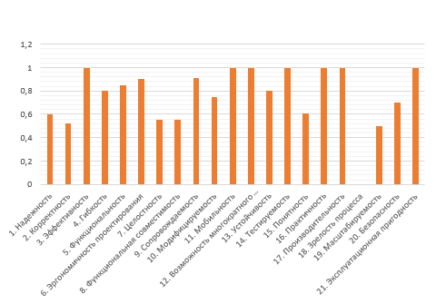

2. Установить веса показателей

3. Для каждого показателя установить конкретную численную оценку от 0 до 1, исходя из следующего: **ri**

0- свойство в ПС присутствует, но качество его неприемлемо;

0.5 - 1 - свойство в ПС присутствует и обладает приемлемым качеством;

1- свойство в ПС присутствует и обладает очень высоким качеством.

Возможно присвоение промежуточных значений в соответствии с мнением оценивающего лица относительно полезности того или иного свойства ПС.

4. Определить качество ПС как иерархическую взвешенную сумму весов отдельных показателей.

***Качество показателя =* *wi\** *ri***

5. Определить среднее значение оценки качества ПС по формуле (1).

6. Представить выходные данные:

- перечень всех показателей с оценкой 0 с указанием причин такой оценки;

- вывод по Обобщённому показателю качества;

- гистограмму, показывающую распределение показателей по интервалам оценок.

# **8. Расчёт надежности работы сайта**

**Краткая теория и методические рекомендации:**

**Надежность** – свойство программного средства сохранять работоспособность в течение определенного периода времени, в определенных условиях эксплуатации с учетом последствий для пользователя каждого отказа.

**Работоспособным** называется такое состояние программного средства, при котором оно способно выполнять заданные функции с параметрами, установленными требованиями технического задания. С переходом в неработоспособное состояние связано событие отказа.

**Причиной отказа программного средства** является невозможность его полной проверки в процессе тестирования и испытаний. При эксплуатации программного средства в реальных условиях может возникнуть такая комбинация входных данных, которая вызовет отказ, следовательно, работоспособность программного средства зависит от входных данных, и чем меньше эта зависимость, тем выше уровень надежности.

Для оценки надежности используются три группы показателей: качественные, порядковые и количественные.

К основным количественным показателям надежности программного средства относятся:

* Вероятность безотказной работы– это вероятность того, что в пределах заданной наработки отказ системы не возникает. Наработка – продолжительность или объем работ.
* Вероятность отказа – вероятность того, что в пределах заданной наработки отказ системы возникает. Этот показатель, обратный предыдущему.
* Интенсивность отказов системы – это условная плотность вероятности возникновения отказа программного средства в определенный момент времени при условии, что до этого времени отказ не возник.
* Средняя наработка до отказа – математическое ожидание времени работы программного средства до очередного отказа.
* Среднее время восстановления – математическое ожидание времени восстановления.
* Коэффициент готовности – вероятность того, что программное средство ожидается в работоспособном состоянии в произвольный момент времени его использования по назначению.

**Причиной отказа программного средства** являются ошибки, которые могут быть вызваны: внутренним свойством программного средства, реакцией программного средства на изменение внешней среды функционирования. Это значит, что при самом тщательном тестировании, если предположить, что удалось избавится от всех внутренних ошибок, нельзя с полной уверенность утверждать, что в процессе эксплуатации программного средства не возникнет отказ.

Основным средством определения количественных показателей надежности являются **модели надежности**, под которыми понимают математическую модель, построенную для оценки зависимости надежности от заранее известных или оцененных в ходе создания программного средства параметров. В связи с этим определение надежности показателей принято рассматривать в единстве трех процессов – предсказание, измерение, оценивание.

**Предсказание** – это определение количественных показателей надежности исходя из характеристик будущего программного средства.

**Измерение** – это определение количественных показателей надежности, основанное на анализе данных об интервалах между отказами, полученных при выполнении программ в условиях тестовых испытаний.

**Оценивание** - это определение количественных показателей надежности, основанное на данных об интервалах между отказами, полученными при испытании программного средства в реальных условиях функционирования.

Все модели надежности можно классифицировать по тому, какой из перечисленных процессов они поддерживают (предсказывающие, прогнозные, оценивающие, измеряющие) Нужно отметить, что модели надежности, которые в качестве исходной информации используют данные об интервалах между отказами, можно отнести к измеряющим, и к оценивающим в равной степени. Некоторые модели, основанные на информации, полученной в ходе тестирования программного средства дают возможность делать прогнозы поведения программного средства в процессе эксплуатации.

Аналитические модели дают возможность рассчитать количественные показатели надежности, основываясь на данных о поведении программы в процессе тестирования (измеряющие и оценивающие модели). Эмпирические модели базируются на анализе структурных особенностей программ. Они рассматривают зависимость показателей надежности от числа межмодульных связей, количества циклов в модулях, отношения количества прямолинейных участков к количеству точек ветвления и тому подобное. Нужно отметить, что часто эмпирические модели не дают конечных результатов показателей надежности.

Аналитическое моделирование надежности программного средства включает четыре шага:

􀂾 определение предложений, связанных с процедурой тестирования программного средства;

􀂾 разработка или выбор аналитической модели, базирующейся на предположениях о процедуре тестирования;

􀂾 выбор параметров моделей с использование полученных данных;

􀂾 применение модели – расчет количественных показателей надежности по модели.

Аналитические модели представлены двумя группами: динамические и статические модели. В динамических моделях надежности программного средства поведение программы (появление отказов) рассматривается во времени. В статических моделях появление отказов не связывают со временем, а учитывают только зависимость количества ошибок от числа тестовых прогонов (по области ошибок) или зависимость количества ошибок от характеристики входных данных (по области данных). Для использования динамических моделей необходимо иметь данные о появлении отказов во времени. Статические модели принципиально отличаются от динамических тем, что в них не учитывается время появления ошибок в процессе тестирования и не используется никаких предположений о поведении функции риска. Эти модели строятся на твердом статистическом фундаменте.

**Порядок выполнения работы и форма отчетности:**

**Задание. Выполните оценку показателей надежности информационной системы, используя средства электронной таблицы MS Excel.**

**Расчет надежности с помощью модели Коркорэна**

В этой модели не используются параметры времени тестирования и учитывается только результат N испытаний, в которых выявлено Ni ошибок i-го типа. Модель использует изменяющиеся вероятности отказов для различных типов ошибок.

**Условие:** При тестировании программы было проведено 100 испытаний, при которых было выявлено следующее число ошибок по типам. Из 100 испытаний 41 было проведено безуспешно. Необходимо определить надёжность программы.

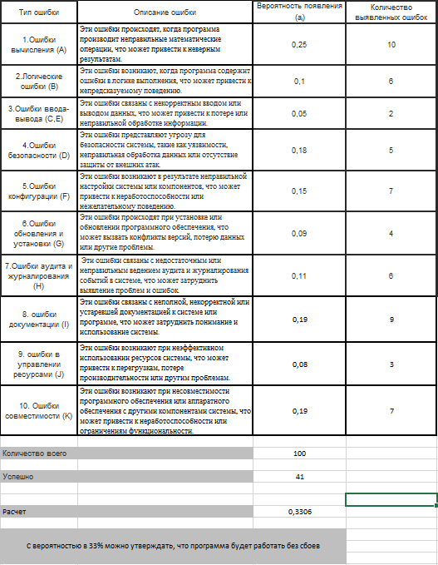

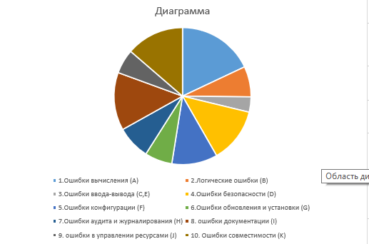

**Расчет надежности с помощью Простой интуитивной модели**

Предполагается проводить тестирование двумя независимыми группами лиц, использующими независимые тесты. Программа некоторое время тестируется параллельно, затем результаты сравниваются.

- ошибки, обнаруженные первой группой

- ошибки, обнаруженные второй группой

- ошибки обнаруженные обеими группами

- предполагаемое количество ошибок в программе

**Условие:** При проведении тестирования первой группой было обнаружено 50 ошибок, второй – 30 ошибок. Общих ошибок - 15. Определить надежность по простой интуитивной модели.

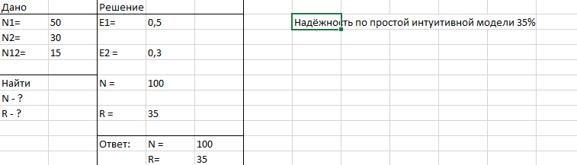

# **Заключение**

Учебную практику по ПМ.05 «Проектирование и разработка информационных систем» проходил в учебном учреждении Ликино-Дулевский политехнический колледж – филиал ГГТУ.

Во время учебной практики выполнялись следующие виды работ:

1. Разработка web-приложения (сайта);
2. Проектирование предметной области;
3. Роутинг в CMS Bitrix;
4. Разработка компонентов и структуры сайта в CMS Bitrix;
5. Разработка API для бэкэнда
6. Проведение тестирования и отладки web-приложения (сайта);
7. Разработка технической документации;
8. Оценка качественных показателей программного средства с помощью метрик;
9. Оценка надежности программного средства.

В соответствии с постановкой задачи был разработан сайт со следующими возможностями:

• Добавление, удаление товаров

• Поиск физических лиц по ФИО

• Фильтрация товаров по их названию и классу

• Организация страницы с отзывами пользователей

• Регистрация и вход пользователя в аккаунт

На этапе проектирования разработана диаграмма прецедентов, диаграмма действий. В соответствии с постановкой задачи разработан дизайн, произведена верстка и разработка компонентов web-приложения (сайта).

Произведена отладка, тестирование и оптимизация web-приложения (сайта), разработаны сценарии тестов для проверки работоспособности web-приложения (сайта).

Произведен расчет качественных показателей и надежности работы web-приложения (сайта). В соответствие с ГОСТами разработана техническая документация: техническое задание, руководство пользователя, руководство программиста, программа и методика испытаний.

Для дизайна и разработки web-приложения (сайта) использовались программные средства: Требования к программным средствам:

Для корректной работы программы необходимо: ОС Windows 7,10,XP и выше, любой браузер, лучше FireFox или Yandex, JavaScript: JavaScript, HTML и CSS: HTML

# **Список литературы**

1. Дремина Е.Е. Разработка информационного контента: учебник для студентов СПО /Е.Е. Дремина. - Москва: Академия, 2020. - 249 с.- (Профессиональное образование).

2. Перлова О.Н. Проектирование и разработка информационных систем: учебник для студентов СПО /О.Н. Перлова, О.П. Ляпина, А.В. Гусева. - 3-е изд., испр. - Москва: Акакдемия, 2020. - 252 с. - (Профессиональное образование).

3. Черпаков, И. В. Основы программирования : учебник и практикум для среднего профессионального образования / И. В. Черпаков. — Москва : Издательство Юрайт, 2023. — 219 с. — (Профессиональное образование). — ISBN 978-5-9916-9984-6. — Текст : электронный // Образовательная платформа Юрайт [сайт]. — URL: https://urait.ru/bcode/513113

4. Меженин А.В. Проектирование, разработка и оптимизация веб-приложений: учебник для студентов СПО / А.В. Меженин, Д.А. Меженин. - 2-е изд.,стер. - Москва Академия,2022. - 270 с. -(Профессиональное образование).

5. Колошкина, И. Е. Компьютерная графика : учебник и практикум для среднего профессионального образования / И. Е. Колошкина, В. А. Селезнев, С. А. Дмитроченко. — 3-е изд., испр. и доп. — Москва : Издательство Юрайт, 2023. — 233 с. — (Профессиональное образование). — ISBN 978-5-534-15862-5. — Текст : электронный // Образовательная платформа Юрайт [сайт]. — URL: https://urait.ru/bcode/510043

6. Основы дизайна и композиции: современные концепции : учебное пособие для среднего профессионального образования / Е. Э. Павловская [и др.] ; ответственный редактор Е. Э. Павловская. — 2-е изд., перераб. и доп. — Москва : Издательство Юрайт, 2023. — 119 с. — (Профессиональное образование). — ISBN 978-5-534-11671-7. — Текст : электронный // Образовательная платформа Юрайт [сайт]. — URL: https://urait.ru/bcode/517147

7. Полуэктова, Н. Р. Разработка веб-приложений : учебное пособие для среднего профессионального образования / Н. Р. Полуэктова. — Москва : Издательство Юрайт, 2023. — 204 с. — (Профессиональное образование). — ISBN 978-5-534-14744-5. — Текст : электронный // Образовательная платформа Юрайт [сайт]. — URL: <https://urait.ru/bcode/519727>

8. Тузовский, А. Ф. Проектирование и разработка web-приложений: учебное пособие для среднего профессионального образования / А. Ф. Тузовский. — Москва : Издательство Юрайт, 2023. — 219 с. — (Профессиональное образование). — ISBN 978-5-534-16767-2. — Текст : электронный // Образовательная платформа Юрайт [сайт]. — URL: https://urait.ru/bcode/531669

Интернет-ресурсы

1. ЭБС «Университетская библиотека online» - http://biblioclub.ru/

2. ЭБС «ЮРАЙТ» - https://urait.ru/